Woche vom 17.05.-21.05.2021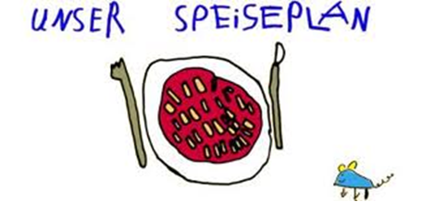.-

Woche vom 17.05.-21.05.2021

Montag:

Brokkoli – Quinoa Auflauf

Dienstag:

Frische Bratwurst, Kartoffeln, Erbsen

Mittwoch:

Spinatnudeln

Donnerstag:

Pizza Margaritha

Freitag:

Pfannekuchen mit Apfelmus

Frühstück und Mittagessen je 3,00 Euro

